CLASE 2
INTRODUCCION A LA CREACION DE UN ARCHIVO CSS
- Creacion del archivo
  - Usa un editor de texto o un entorno de desarrollo integrado IDE
  - Guarda el archivo con la extensión .css
  - El archivo CSS se compone de reglas. Cada regla incluye un SELECTOR que apunta a los elementos HTML que quieres estilizar, y un bloque de DECLARACIONES encerrado entre llaves {}
  - Una declaración se forma con una PROPIEDAD (lo que deseas cambiar, como color o tamaño) y un valor (el ajuste especifico que quieras aplicar) EJMPLO.
  - Css h1 {
Color : blue;
Font-size : 24px;
}
BUENAS PRACTICAS
Organización: mantén tu código css ordenado y usa comentarios /*texto aquí*/
Consistencia: sigue un formato uniforme, como usar siempre puntos y comas al final de cada declaración y tabulaciones o espacios consistentes para la sangría
Uso de selectores claros: Evita selectores excesivamente generales o complicados. Empieza con selectores simples como etiquetas h1 o p o clases .mi-clase
Manejo de colores y tamaños: usa formatos estándar como códigos hexadecimales para colores (#ff5733) y unidades relativas como em o rem para tamaños, ya que ofrecen mayor flexibilidad y adaptabilidad.

CONCEPTOS DE PADRES E HIJOS EN CSS
Analogía con las mamushkas
Imagina que los elementos HTML son como las famosas muñecas rusas conocidas como mamushkas. Cada muñeca puede contener otra mas pequeña en su interior, y asi sucesivamente. De manera similar, en HTML, los elementos pueden contener otros elementos dentro de ellos, creando una relación de padres e hijos.

HERENCIA DE ESTILOS EN CSS
En CSS, los estilos aplicados a un elemento padre pueden ser heredados por sus elementos hijos. Esto significa que, si aplicas un estilo a un elemento padre, sus hijos también podrán recibir ese estilo, a menos que se indique lo contrario.
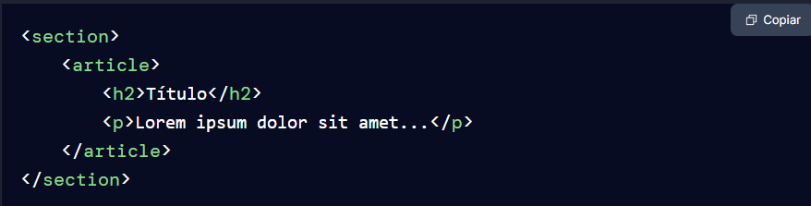
En este ejemplo, todos los textos dentro del <section> se mostrarán en color azul y con la fuente Arial porque estos estilos se aplican al elemento padre y se heredan a los hijos.
APLICAR ESTILOS ESPECIFICOS A LOS ELEMENTOS HIJOS
Es posible aplicar estilos específicos a los elementos hijos sin alterar los estilos del elemento padre. Esto se logra utilizando selectores de elementos hijos en CSS.
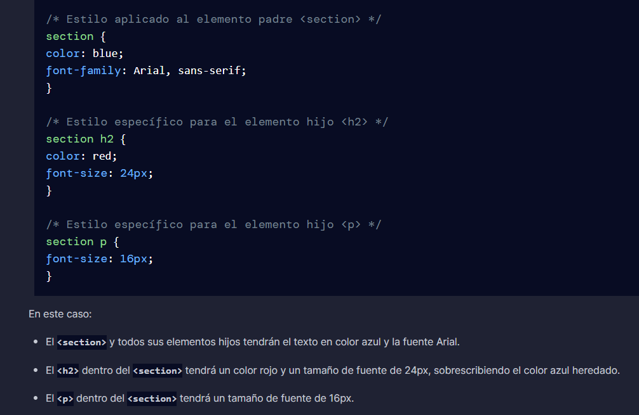

CONCLUSION
Entender la relación de padres e hijos en CSS es esencial para aplicar estilos de manera eficiente y organizada en un documento HTML. La herencia de estilos permite mantener la consistencia visual, mientras que los selectores específicos para elementos hijos ofrecen flexibilidad para personalizar la apariencia de cada parte del contenido. Al igual que las mamushkas, cada elemento HTML puede contener otros elementos, y CSS te permite controlar como se ven y se comportan estos elementos anidados.

ESPECIFIDAD
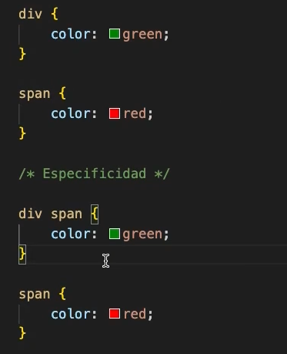
En esta imagen los colores que tendrán las etiquetas SPAN dentro de las etiquetas DIV tomaran el color GREEN, por mas que el ultimo atributo de SPAN sea de color RED, porque el ATRIBUTO “DIV SPAN” es mas especifico que el ultimo dado. De esta manera tendrán mas peso los atributos mejor especificados.

